ASSUNTO :. INDICO PARA QUE O DEPARTAMENTO COMPETENTE, QUE SEJA REALIZADO LIMPEZA EM FRENTE E MANUTENÇÃO NAS GRADES DA BIBLIOTECA MUNICIPAL.

DESPACHO:.

SALA DAS SESSÕES ____/____/_____

PRESIDENTE DA MESA

INDICAÇÃO Nº , DE 2018

SENHOR PRESIDENTE,
SENHORES VEREADORES,

INDICO ao Exmo Senhor Prefeito Municipal para que o departamento competente, que seja realizado limpeza em frente e manutenção das grades da Biblioteca Municipal.
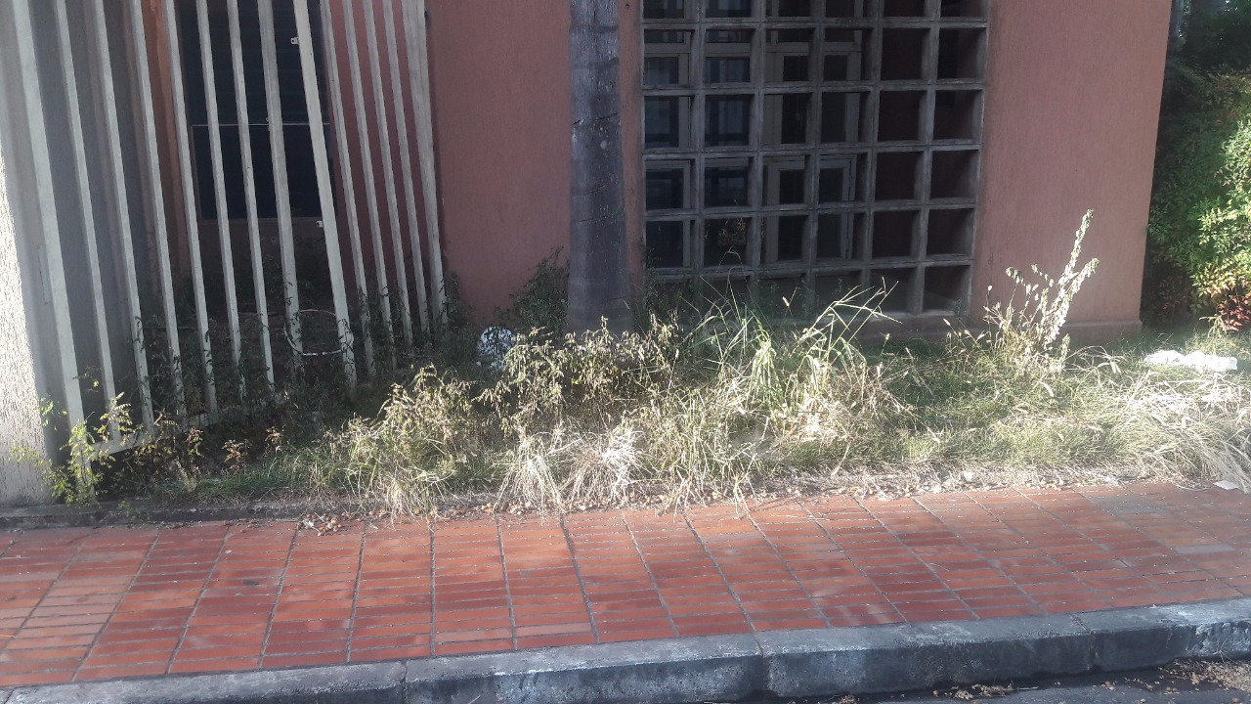

SALA DAS SESSÕES “VEREADOR SANTO RÓTOLLI”, aos 02 de maio de 2018.

VEREADOR LUIS ROBERTO TAVARES

